



INICIO, MEDIO, FINAL







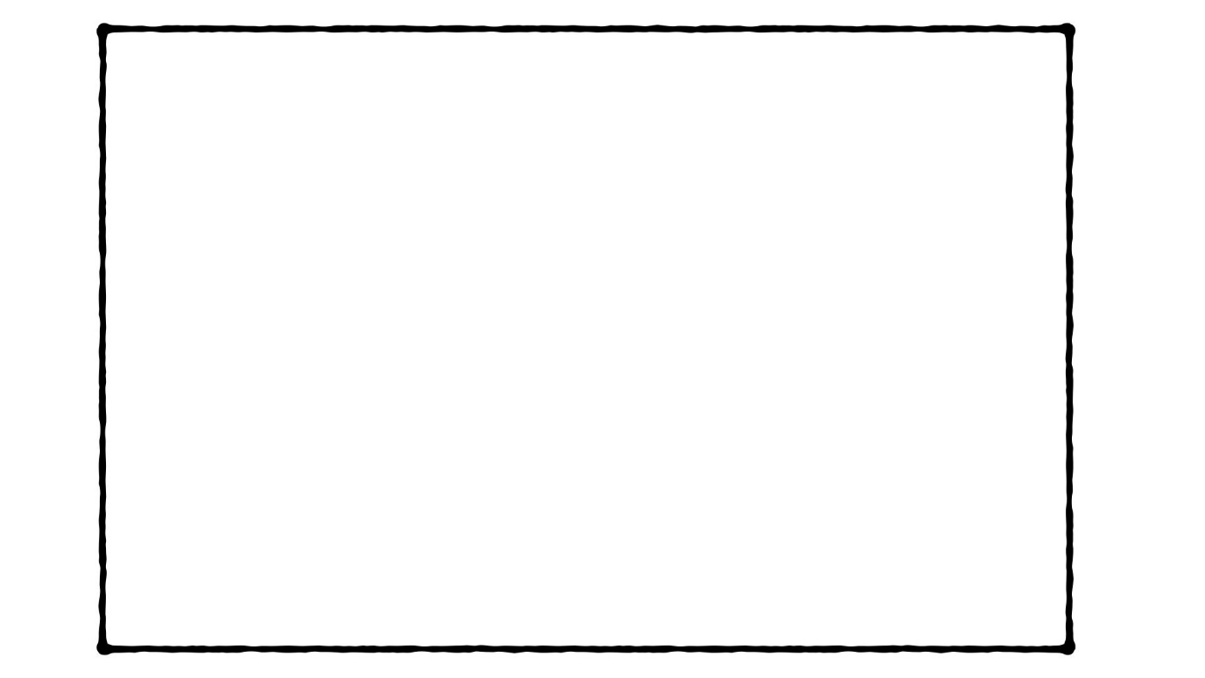

Recorta las viñetas de la historia y pégalas en el orden que habéis elegido. A contad qué pasa en la primera imagen, qué pasa en la segunda y finalmente qué pasa en la tercera.

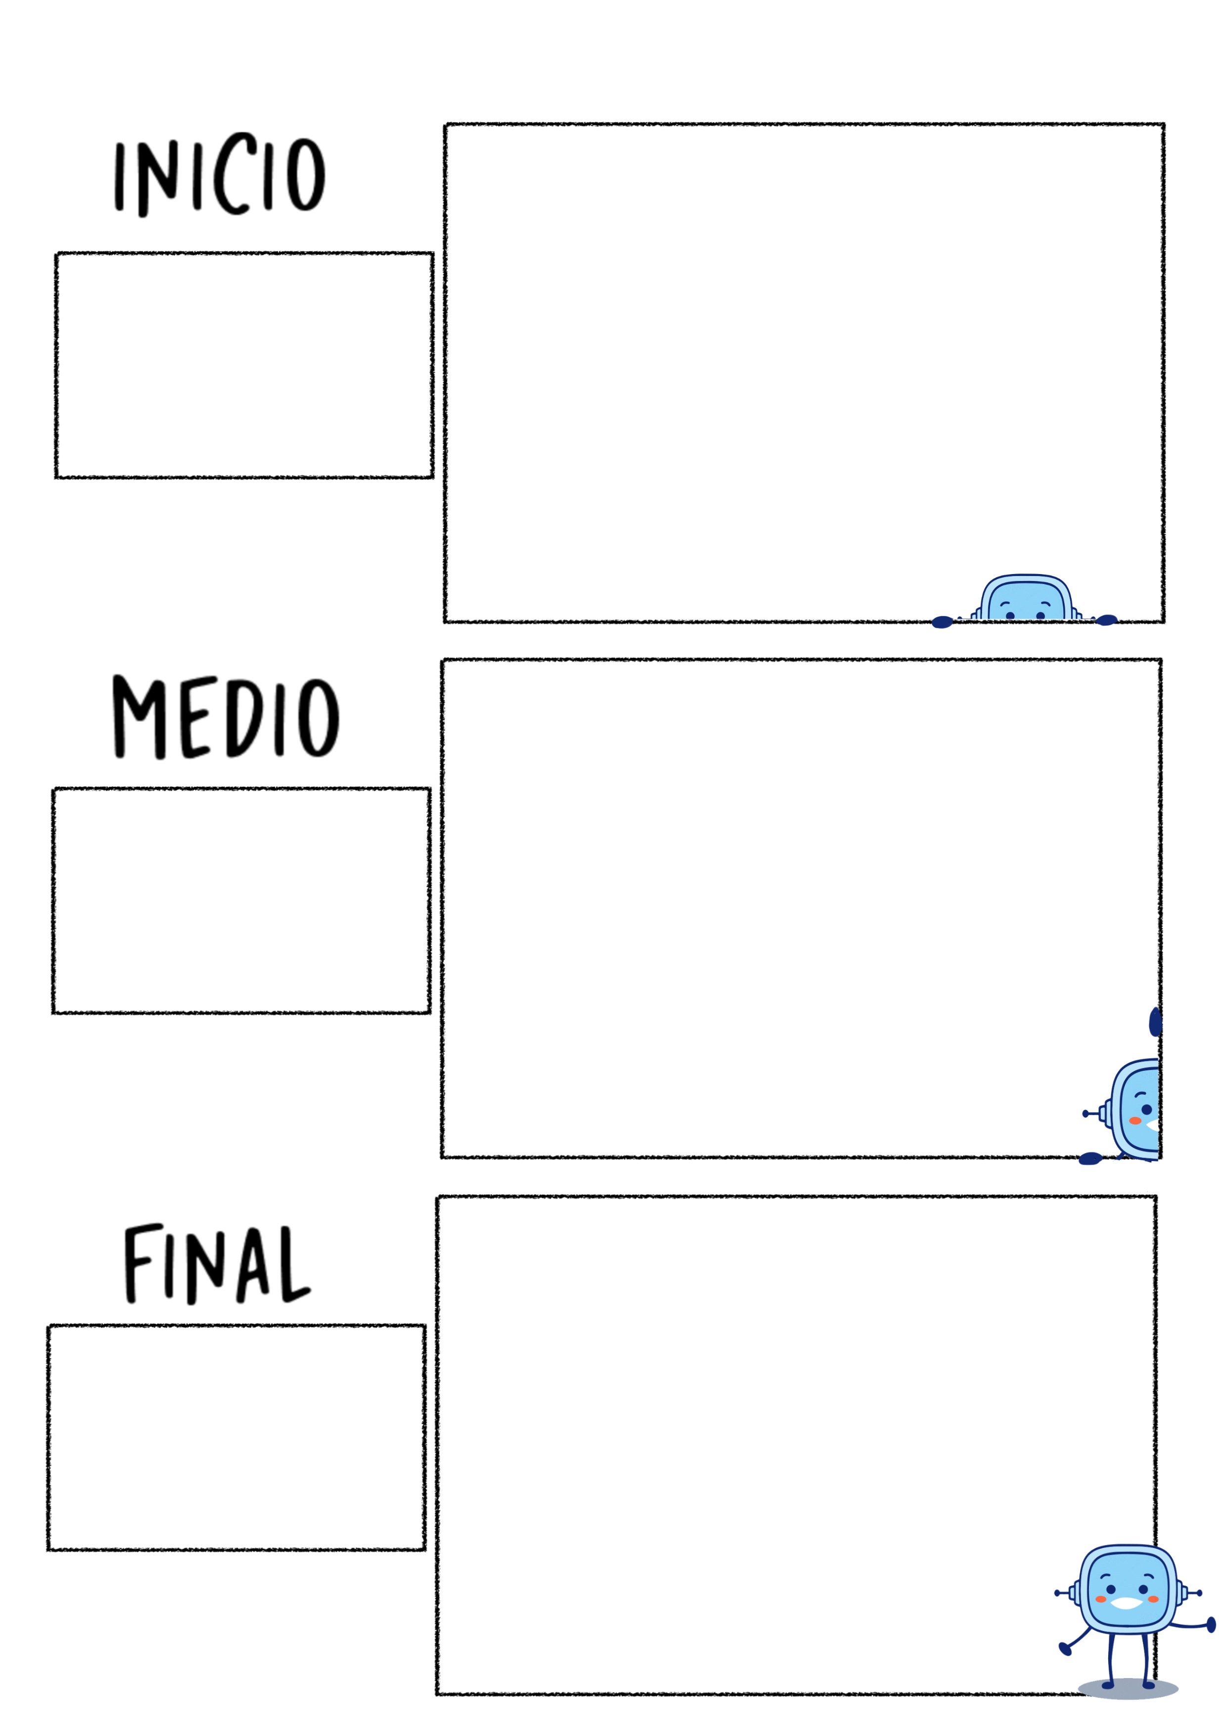



Recortad las viñetas de la historia y pegadlas en la plantilla en el orden que habéis elegido.

